LAMPIRAN 1

RENCANA PELAKSANAAN PEMBELAJARAN
SIKLUS I Pertemuan 1

Mata Pelajaran : IPA
Pokok Bahasan : Perubahan wujud benda
Kelas/Semeter : IV/I
Alokasi /Waktu : 1 x Pertemuan

    - Standar Kompetensi
Memahami beragam sifat dan perubahan wujud benda serta berbagai cara penggunaan benda berdasarkan sifatnya
    - Kompetensi Dasar
Mendeskripsikan terjadinya perubahan wujud benda Padat
    - Indikator
- Menjelaskan beberapa bentuk perubahan wujud benda Padat
- Memberikan contoh benda yang mengalami perubahan wujud benda Padat
    - Tujuan Pembelajaran
Melalui penjelasan, percobaan dan pengamatan yang dilakukan diharapkan siswa dapat:
- Menyebutkan bentuk-bentuk perubahan wujud benda Padat
- Menjelaskan pengertian dari perubahan wujud benda padat
- Menuliskan contoh benda-benda padat
- Melakukan percobaan perubahan wujud benda padat
    - Materi
Perubahan wujud dari benda cair menjadi benda padat

    - Media dan Sumber
        - Media (Benda Asli)
Lilin, kamper(kapur barus), korek api dan penjepit (Alat)
2. Sumber
    - KTSP 2006 IPA kelas IV
    - Buku paket IPA untuk SD kelas IV (Hal: 90-94) Penerbit Erlangga
    - Metode Pembelajaran
      - Inkuiri
      - Tanya jawab
      - Diskusi kelompok
    - Langkah-langkah pembelajaran
- Kegiatan awal
  - Guru mengucapkan salam
  - Guru mengecek kesiapan siswa
  - Berdoa
  - Guru mengabsen siswa
  - Apersepsi
- Kegiatan inti
- Merumuskan Masalah
  - Guru menyampaikan materi yang akan dipelajari yaitu perubahan wujud benda
  - Memotivasi siswa agar terlibat pada aktivitas pemecahan masalah yang akan dilakukan
  - Mengelola pengetahuan awal yang dimiliki siswa yang erat kaitannya dengan materi perubahan wujud benda padat melalui pengalamannya dalam kehidupan sehari-hari.
  - Memberikan beberapa pertanyaan atau permasalahan yang harus dipecahkan oleh siswa,

- Menguji Hipotesis
Memberi kesempatan kepada setiap siswa untuk mengemukakan pendapatnya mengenai pertanyaan tersebut
- Mengumpulkan Data
- Menjelaskan kepada siswa untuk melakukan kegiatan percobaan untuk mengumpulkan data dalam rangka menjawab permasalahan tersebut.
- Membagi siswa menjadi beberapa kelompok kecil secara heterogen
- Menjelaskan alat dan bahan yang akan diperlukan dalam percobaan perubahan wujud benda tersebut.
- Menjelaskan langkah-langkah dari percobaan tersebut kepada setiap kelompok
- Guru meminta kepada setiap kelompok untuk mengumpulkan informasi yang sesuai melalui observasi dari kegiatan percobaan
- Membimbing setiap kelompok dalam melakukan percobaan
- Memberi kesempatan kepada setiap kelompok untuk bertanya jika ada kesulitan dalam melakukan percobaan.
- Menguji Hipotesis
- Memberi kesempatan kepada setiap kelompok untuk mengemukakan hasil percobaannya di depan kelas mengenai perubahan wujud benda.
- Meminta kepada kelompok lain untuk menanggapi hasil pengumpulan data yang diperoleh kelompok lain.
- Mendiskusikan bersama siswa dari beberapa hasil yang diperoleh setiap kelompok.
- Kegiatan akhir
- Menarik Kesimpulan
- Siswa menyimpulkan materi perubahan wujud benda secara lisan berdasarkan hasil pengumpulan data dan diskusi bersama siswa dan guru mengenai materi perubahan wujud benda padat
- Guru melaksanakan penilaian secara tertulis untuk mengetahui pemahaman siswa mengenai materi perubahan wujud benda.

    - Penilaian
1. Prosedur Penilaian: Penilaian Proses (Tes Perbuatan)
2. Alat penilaian : Tes Formatif (Tertulis)

Makassar, 08 Agustus 2011

Mengetahui
Guru IPA Kelas IV Peneliti

Rosnani Mila Astuti.R
Nip.19881212 201001 2 014 NIM.0847241375

Mengesahkan
Kepala Sekolah SDN Maradekaya II

Hj. Mardati Bachri, S.Pd
Nip.19570823 198011 2 003

LEMBAR KERJA SISWA (LKS)
SIKLUS I Pertemuan 1

Siklus/pertemuan : I/I
Hari/tanggal : Jum’at 08 Agustus 2011
Materi : Perubahan Wujud Benda Padat
Kelompok :
Nama anggota kelompok :
- …………………………..
- …………………………..
- …………………………..
- …………………………..
- …………………………..
- …………………………..
- …………………………..

Petunjuk :
- Lakukan percobaan di bawah ini sesuai dengan langkah-langkah yang telah ditentukan!
- Diskusikanlah dengan teman kelompukmu kemudian jawablah pertanyaan yang telah disediakan pada akhir kegiatan!
Alat dan Bahan
- lilin 3. Korek api
- kamper 4. penjepit

Langkah-langkah kegiatan
- Persiapkan alat dan bahan yang akan dibutuhkan selama percobaan di atas meja
- Pelaksanaan kegiatan mengenai perubahan wujud benda padat
  - Nyalakan sebatang lilin, kemudian amati perubahan yang terjadi pada
lilin yang sudah terbakar!
  - Jepit sebuah kamper, kemudian panaskan di atas lilin yang menyala!
Amati perubahan yang terjadi pada kamper tersebut!

- Pertanyaan
- Bagaimana keadaan kamper sebelum dipanaskan?
Jawab
……………………………………………………………………………..
……………………………………………………………………………..
……………………………………………………………………………..
……………………………………………………………………………..

- Bagaimana keadaan kamper setelah dipanaskan?
Jawab
………………………………………………………………………………
……………………………………………………………………………..
……………………………………………………………………………..
……………………………………………………………………………..

- Apa kesimpulanmu terhadap percobaan ini?
Jawab
………………………………………………………………………………………………………………………………………………………………
……………………………………………………………………………..
……………………………………………………………………………..

RENCANA PELAKSANAAN PEMBELAJARAN
SIKLUS I Pertemuan II

Mata Pelajaran : IPA
Pokok Bahasan : Perubahan wujud benda
Kelas/Semeter : IV/I
Alokasi /Waktu : 1 x Pertemuan

    - Standar Kompetensi
Memahami beragam sifat dan perubahan wujud benda serta berbagai cara penggunaan benda berdasarkan sifatnya

    - Kompetensi Dasar
Mendeskripsikan terjadinya perubahan wujud benda cair

    - Indikator
1. Menjelaskan beberapa bentuk perubahan wujud benda cair
2.Memberikan contoh benda yang mengalami perubahan wujud benda cair

    - Tujuan Pembelajaran
Melalui penjelasan, percobaan dan pengamatan yang dilakukan diharapkan siswa dapat:
        - Menyebutkan bentuk-bentuk perubahan wujud benda cair
        - Menjelaskan pengertian dari membeku
        - Menuliskan contoh benda-benda yang mengalami proses pembekuan

    - Materi
Perubahan wujud benda cair

    - Media dan Sumber
      - Media (Benda Asli)
Es batu, baskom, mangkok dan kantong pelastik (alat)
2. Sumber
        - KTSP 2006 IPA kelas IV
        - Buku paket IPA untuk SD kelas IV (Hal: 90-94) Penerbit Erlangga

    - Metode Pembelajaran
Inkuiri
Tanya jawab
Diskusi kelompok

    - Langkah-langkah pembelajaran
- Kegiatan awal
    - Guru mengucapkan salam
    - Guru mengecek kesiapan siswa
    - Berdoa
    - Guru mengabsen siswa
    - apersepsi
- Kegiatan inti
- Merumuskan Masalah
- Guru menjelaskan materi yang akan dipelajari yaitu perubahan wujud benda.
- Memotivasi siswa agar terlibat pada aktivitas pemecahan masalah yang akan dilakukan
- Mengelola pengetahuan awal yang dimiliki siswa yang erat kaitannya dengan materi perubahan wujud benda cair melalui pengalamannya dalam kehidupan sehari-hari.
- Memberikan beberapa pertanyaan atau permasalahan yang harus dipecahkan oleh siswa, seperti mengapa ketika kalian memasak air, tiba-tiba muncul angin yang berwarna putih (asap).
- Mengajukan Hipotesis
Memberi kesempatan kepada setiap siswa untuk mengemukakan pendapatnya mengenai pertanyaan tersebut
- Mengumpulkan Data
- Menjelaskan kepada siswa untuk melakukan kegiatan percobaan untuk mengumpulkan data dalam rangka menjawab permasalahan tersebut.
- Membagi siswa menjadi beberapa kelompok kecil secara heterogen
- Menjelaskan alat dan bahan yang akan diperlukan dalam percobaan perubahan wujud benda tersebut.
- Menjelaskan langkah-langkah dari percobaan tersebut kepada setiap kelompok
- Guru meminta kepada setiap kelompok untuk mengumpulkan informasi yang sesuai melalui observasi dari kegiatan percobaan
- Membimbing setiap kelompok dalam melakukan percobaan
- Memberi kesempatan kepada setiap kelompok untuk bertanya jika ada kesulitan dalam melakukan percobaan.
- Menguji Hipotesis
          - Memberi kesempatan kepada setiap kelompok untuk mengemukakan hasil percobaannya di depan kelas mengenai perubahan wujud benda.
          - Meminta kepada kelompok lain untuk menanggapi hasil pengumpulan data yang diperoleh kelompok lain.
          - Mendiskusikan bersama siswa dari beberapa hasil yang diperoleh setiap kelompok.
- Kegiatan akhir
- Menarik Kesimpulan
- Siswa menyimpulkan materi perubahan wujud benda secara lisan berdasarkan hasil pengumpulan data dan diskusi bersama siswa dan guru mengenai materi
- Guru melaksanakan penilaian secara tertulis untuk mengetahui pemahaman siswa mengenai materi perubahan wujud benda.
    - Penilaian
1. Prosedur Penilaian: Penilaian Proses (Tes Perbuatan)
2. Alat penilaian : Tes Formatif (Tertulis)

Makassar, 12 Agustus 2011

Mengetahui
Guru IPA Kelas IV Peneliti

Rosnani Mila Astuti.R
Nip.19881212 2010 NIM.0847241375

Mengesahkan
Kepala Sekolah SDN Maradekaya II

Hj. Mardati Bachri, S.Pd
Nip.19570823 198011 2 003

LEMBAR KERJA SISWA (LKS)
SIKLUS I Pertemua 2

Siklus/pertemuan : I/II
Hari/tanggal :
Materi : Perubahan Wujud Benda Cair
Kelompok :
Nama anggota kelompok :
  - …………………………..
  - …………………………..
  - …………………………..
  - …………………………..
Petunjuk :
    - Lakukan percobaan di bawah ini sesuai dengan langkah-langkah yang telah ditentukan!
    - Diskusikanlah dengan teman kelompukmu kemudian jawablah pertanyaan yang telah disediakan pada akhir kegiatan!
Alat dan Bahan
      - Es batu 3. Loyang/baskom
      - Air 4.kantong plastik
Langkah-langkah kegiatan
    - Persiapkan alat dan bahan yang akan dibutuhkan selama percobaan diatas meja
    - Pelaksanaaan kegiatan mengenai pembekuan
1.masukkan air kedalam kantong plastik kemudian ikat ujungnya
2.kantong plastik yang berisi air kemudian diletakkan didalam baskom/loyang yang berisi es
3.setelah itu amati bagaimana keadaan air yang berada di dalam kantong plastik!

    - Pertanyaan
      - Bagaimana keadaan air diadalam kantong sebelum dimasukkan kedalam baskom yang berisi es?
Jawab
……………………………………………………………………………..
……………………………………………………………………………..
……………………………………………………………………………..
……………………………………………………………………………..
      - Bagaimana keadaan air didalam kantong sesudah dimasukkan kedalam baskom yang berisi es?
Jawab
……………………………………………………………………………..
……………………………………………………………………………..
……………………………………………………………………………..
……………………………………………………………………………..
      - Berikan kesimpulanmu tentang percobaan tersebut?
……………………………………………………………………………..
……………………………………………………………………………..
……………………………………………………………………………..
……………………………………………………………………………..

RENCANA PELAKSANAAN PEMBELAJARAN
SIKLUS II Pertemuan 2

Mata Pelajaran : IPA
Pokok Bahasan : Perubahan wujud benda
Kelas/Semeter : IV/I
Alokasi /Waktu : 2 X 35 Menit

- Standar Kompetensi
Memahami beragam sifat dan perubahan wujud benda serta berbagai cara penggunaan benda berdasarkan sifatnya

- Kompetensi Dasar
Mendeskripsikan terjadinya perubahan wujud benda

- Indikator
            - Menjelaskan beberapa bentuk perubahan wujud benda
            - Memberikan contoh benda yang mengalami perubahan wujud benda

- Tujuan Pembelajaran
Melalui penjelasan, percobaan dan pengamatan yang dilakukan diharapkan siswa dapat:
  - Menyebutkan benda cair dapat melarutkan zat tertentu
- Menuliskan contoh benda-benda yang mengalami proses perubahan
- Menjelaskan tentang perubahab wujud benda
- Melakukan percobaan wujud benda

- Materi Pokok
Perubahan Wujud Benda
- Media dan Sumber
1. Media (Benda Asli)
– gelas – garam
– sendok – sirup
– air – kacang hijau
– gula pasir – susu bubuk
– pasir – kerikil
– kelereng – pecahan genting
– mata dadu – batu kecil
2. Sumber
a). KTSP 2006 IPA kelas IV
b). Buku paket IPA untuk SD kelas IV (Hal: 81-82) pusat perbukuan

- Metode Pembelajaran
Inkuiri
Tanya jawab
Diskusi kelompok

H. Langkah-langkah pembelajaran
- Kegiatan awal
- Guru mengucapkan salam
- Guru mengecek kesiapan siswa
- Berdoa
- Guru mengabsen siswa
- Apersepsi.
- Kegiatan inti
- Merumuskan Masalah
- Guru menjelaskan materi yang akan dipelajari yaitu perubahan wujud benda
- Memotivasi siswa agar terlibat pada aktivitas pemecahan masalah yang akan dilakukan
- Mengelola pengetahuan awal yang dimiliki siswa yang erat kaitannya dengan materi perubahan wujud benda melalui pengalamannya dalam kehidupan sehari-hari.
- Memberikan beberapa pertanyaan atau permasalahan yang harus dipecahkan oleh siswa,
- Mengajukan Hipotesis
Memberi kesempatan kepada setiap siswa untuk mengemukakan pendapatnya mengenai pertanyaan tersebut
- Mengumpulkan Data
- Menjelaskan kepada siswa untuk melakukan kegiatan percobaan untuk mengumpulkan data dalam rangka menjawab permasalahan tersebut.
- Membagi siswa menjadi beberapa kelompok kecil secara heterogen
- Menjelaskan alat dan bahan yang akan diperlukan dalam percobaan perubahan wujud benda tersebut.
- Menjelaskan langkah-langkah dari percobaan tersebut kepada setiap kelompok
- Guru meminta kepada setiap kelompok untuk mengumpulkan informasi yang sesuai melalui observasi dari kegiatan percobaan
- Membimbing setiap kelompok dalam melakukan percobaan
- Memberi kesempatan kepada setiap kelompok untuk bertanya jika ada kesulitan dalam melakukan percobaan.
- Menguji Hipotesis
- Memberi kesempatan kepada setiap kelompok untuk mengemukakan hasil percobaannya di depan kelas mengenai perubahan wujud benda.
- Meminta kepada kelompok lain untuk menanggapi hasil pengumpulan data yang diperoleh kelompok lain.
- Mendiskusikan bersama siswa dari beberapa hasil yang diperoleh setiap kelompok.
- Kegiatan akhir
- Menarik Kesimpulan
- Siswa menyimpulkan materi perubahan wujud benda secara lisan berdasarkan hasil pengumpulan data dan diskusi bersama siswa dan guru mengenai materi perubahan wujud benda
- Guru melaksanakan penilaian secara tertulis untuk mengetahui pemahaman siswa mengenai materi perubahan wujud benda.

I. Penilaian
1. Prosedur Penilaian: Penilaian Proses (Tes Perbuatan)
2. Alat penilaian : Tes Formatif (Tes Tertulis)

Makassar,15 Agustus 2011

Mengetahui
Guru IPA Kelas IV Peneliti

Rosnani Mila Astuti.R
Nip.19881212 20100201 NIM.0847241375

Mengesahkan
Kepala Sekolah SDN Maradekaya II

Hj. Mardati Bachri, S.Pd
Nip.19570823 198011 2 003

LEMBAR KERJA SISWA (LKS)
SIKLUS II Pertemuan I

Siklus/pertemuan : II/I
Hari/tanggal :
Materi : Perubahan Wujud Benda
Kelompok :
Nama anggota kelompok :
    - …………………………..
    - …………………………..
    - …………………………..
    - …………………………..
    - …………………………..
    - …………………………..
Petunjuk :
            - Lakukan percobaan di bawah ini sesuai dengan langkah-langkah yang telah ditentukan!
      - Diskusikanlah dengan teman kelompukmu kemudian jawablah pertanyaan yang telah disediakan pada akhir kegiatan!
Alat dan Bahan
– gelas – garam
– sendok – sirup
– air – kacang hijau
– gula pasir – susu bubuk
– pasir – kerikil
– kelereng – pecahan genting
– mata dadu – batu kecil

Langkah-langkah kegiatan
        - Persiapkan alat dan bahan yang akan dibutuhkan selama percobaan di atas meja
        - Masukkan satu sendok gula pasir, kemudian aduklah! Amati apa yang terjadi pada gula tersebut?
        - Lakukan kegiatan ini dengan mengganti gula dengan bahan-bahan yang lainnya yang telah disediakan!
        - Pertanyaan
1.catat hasilnya pada tabel berikut ini
No | Bahan Yang Diamati | Larut Dalam Air | Tidak Larut Dalam Air
1.  2.  3.  4.  5.  6.  7.  8.  9.  10  11 | Gula pasir  Pasir  kelereng  Mata dadu  Garam  Sirup  Kacang hijau  Susu bubuk  Kerikil  Pecahan genting  Batu kecil | ......................................  ......................................  ......................................  ......................................  ......................................  ......................................  ......................................  ......................................  ......................................  ......................................  ...................................... | ......................................  ......................................  ......................................  ......................................  ......................................  ......................................  ......................................  ......................................  ......................................  ......................................  ......................................

      - Apa kesimpulanmu terhadap percobaan ini?
Jawab
………………………………………………………………………………………………………………………………………………………………………………………………………………………………………………………………………………………………………………………………………….

RENCANA PELAKSANAAN PEMBELAJARAN
SIKLUS II Pertemuan 2

Mata Pelajaran : IPA
Pokok Bahasan : Perubahan wujud benda
Kelas/Semeter : IV/I
Alokasi /Waktu : 2 X 35 Menit

- Standar Kompetensi
Memahami beragam sifat dan perubahan wujud benda serta berbagai cara penggunaan benda berdasarkan sifatnya

- Kompetensi Dasar
Mendeskripsikan terjadinya perubahan wujud benda Gas

- Indikator
- Menjelaskan beberapa bentuk perubahan wujud benda Gas
- Memberikan contoh benda yang mengalami perubahan wujud benda gas

- Tujuan Pembelajaran
Melalui penjelasan, percobaan dan pengamatan yang dilakukan diharapkan siswa dapat:
- Menyebutkan bentuk-bentuk perubahan wujud benda Gas
- Menuliskan contoh benda-benda yang mengalami proses perubahan
- Menjelaskan tentang perubahab wujud benda Gas
- Melakukan percobaan wujud benda gas

- Materi Pokok
Perubahan Wujud Benda Gas
- Media dan Sumber
            - Media (Benda Asli)
Balon bulat dan lonjong (Alat)
2. Sumber
a). KTSP 2006 IPA kelas IV
b). Buku paket IPA untuk SD kelas IV (Hal: 81-82) pusat perbukuan

- Metode Pembelajaran
Inkuiri
Tanya jawab
Diskusi kelompok

- Langkah-langkah pembelajaran
- Kegiatan awal
- Guru mengucapkan salam
- Guru mengecek kesiapan siswa
- Berdoa
- Guru mengabsen siswa
- Apersepsi
- Kegiatan inti
- Merumuskan Masalah
- Guru menjelaskan materi yang akan dipelajari yaitu perubahan wujud benda Gas
- Memotivasi Siswa agar terlibat pada aktivitas pemecahan masalah yang akan dilakukan
- Mengelola pengetahuan awal yang dimiliki siswa yang erat kaitannya dengan materi perubahan wujud benda Gas melalui pengalamannya dalam kehidupan sehari-hari.
- Memberikan beberapa pertanyaan atau permasalahan yang harus dipecahkan oleh siswa,
- Mengajukan Hipotesis
Memberi kesempatan kepada setiap siswa untuk mengemukakan pendapatnya mengenai pertanyaan tersebut
- Mengumpulkan Data
- Menjelaskan kepada siswa untuk melakukan kegiatan percobaan untuk mengumpulkan data dalam rangka menjawab permasalahan tersebut.
- Membagi siswa menjadi beberapa kelompok kecil secara heterogen
- Menjelaskan alat dan bahan yang akan diperlukan dalam percobaan perubahan wujud benda tersebut.
- Menjelaskan langkah-langkah dari percobaan tersebut kepada setiap kelompok
- Guru meminta kepada setiap kelompok untuk mengumpulkan informasi yang sesuai melalui observasi dari kegiatan percobaan
- Membimbing setiap kelompok dalam melakukan percobaan
- Memberi kesempatan kepada setiap kelompok untuk bertanya jika ada kesulitan dalam melakukan percobaan.
- Menguji Hipotesis
- Memberi kesempatan kepada setiap kelompok untuk mengemukakan hasil percobaannya di depan kelas mengenai perubahan wujud benda.
- Meminta kepada kelompok lain untuk menanggapi hasil pengumpulan data yang diperoleh kelompok lain.
- Mendiskusikan bersama siswa dari beberapa hasil yang diperoleh setiap kelompok.

c. Kegiatan akhir
- Menarik Kesimpulan
- Siswa menyimpulkan materi perubahan wujud benda secara lisan berdasarkan hasil pengumpulan data dan diskusi bersama siswa dan guru mengenai materi perubahan wujud benda
- Guru melaksanakan penilaian secara tertulis untuk mengetahui pemahaman siswa mengenai materi perubahan wujud benda.

H. Penilaian
1. Prosedur Penilaian: Penilaian Proses (Tes Perbuatan)
2. Alat penilaian : Tes Formatif (Tes Tertulis)

Makassar,19 Agustus 2011

Mengetahui
Guru IPA Kelas IV Peneliti

Rosnani Mila Astuti.R
Nip.19881212 20100201 NIM.0847241375

Mengesahkan
Kepala Sekolah SDN Maradekaya II

Hj. Mardati Bachri, S.Pd
Nip.19570823 198011 2 00

LEMBAR KERJA SISWA (LKS)
SIKLUS II Pertemuan II

Siklus/pertemuan : II/I
Hari/tanggal :
Materi : Perubahan Wujud Benda gas
Kelompok :
Nama anggota kelompok :
    - …………………………..
    - …………………………..
    - …………………………..
    - …………………………..
    - …………………………..
    - …………………………..
Petunjuk :
            - Lakukan percobaan di bawah ini sesuai dengan langkah-langkah yang telah ditentukan!
      - Diskusikanlah dengan teman kelompukmu kemudian jawablah pertanyaan yang telah disediakan pada akhir kegiatan!
Alat dan Bahan
        - Balon bulat
        - Balon lonjong
Langkah-langkah kegiatan
        - Persiapkan alat dan bahan yang akan dibutuhkan selama percobaan di atas meja
        - Pelaksanaan kegiatan mengenai perubahan wujud benda Gas
        - Tiuplah lilin satu persatu dan lihatlah perbedaannya

        - Pertanyaan
            - Apakah bentuk kedua balon tersebut berbeda?
Jawab
……………………………………………………………………………..
……………………………………………………………………………..
……………………………………………………………………………..
……………………………………………………………………………..

            - Apa yang kamu tiupkan kedalam balon?
Jawab
………………………………………………………………………………
……………………………………………………………………………..
……………………………………………………………………………..
……………………………………………………………………………..

      - Apa kesimpulanmu terhadap percobaan ini?
Jawab
………………………………………………………………………………………………………………………………………………………………
……………………………………………………………………………..
……………………………………………………………………………..

LAMPIRAN 2

TES FORMATIF SIKLUS I
Hari/ Tanggal : Jum’at, 12 Agustus 2011
Materi : Perubahan Wujud Benda Cair
Nama : ............................................
KelaS : IV
Berilah tanda (x) pada jawaban yang benar
- Benda cair dapat berubah menjadi padat jika ....
- Didiamkan c. dipanaskan
- Didinginkan d. dipindahkan
- Salah satu sifat benda cair adalah ....
- volumenya berubah-ubah c. ukurannya tetap
- bentuknya tetap d. dapat melarutkan zat
- Benda berikut yang dapat mencair jika dipanaskan adalah .....
- mentega c. batu
- tanah d. kayu
- Perubahan uap menjadi cair terjadi pada peristiwa ....
- Kompor yang disimpan c. air yang di masak sampai mendidih
- nafas yang dihembuskan ke kaca d. es batu yang disimpan di udara terbuka
- Benda padat dapat mengalami perubahan jika mendapatkan
perlakuan tertentu, misalnya ....
- batu dibakar c. logam dimasukkan dalam air
- kayu dipahat d. kertas dipindahkan tempatnya
- Contoh benda padat adalah . . . .
- minyak c. kecap
- lilin d. susu
- Bentuk kelereng tidak berubah-ubah walaupun diletakkan ditempat yang berbeda karena kelereng adalah . . . .
- benda cair c. benda padat
- benda gas d. benda lentur
- Benda yang bentuknya berubah-ubah sesuai wadahnya adalah . . . .
- es c. lilin
- batu d. minyak tanah
- Berikut ini yang bukan merupakan wujud benda adalah ....
- cair c. air
- gas d. padat
- Berikut ini adalah hal yang bukanmerupakan sifat benda cair adalah......
- bening c. mengalir ke tempat rendah
- sesuai dengan wadahnya d. permukaannya selalu data
KUNCI JAWABAN TES FORMATIF I
- Benda cair dapat berubah menjadi padat jika ....
b. didinginkan

- Salah satu sifat benda cair adalah ....
a. volumenya berubah-ubah

- Benda berikut yang dapat mencair jika dipanaskan adalah .....
a. mentega

- Perubahan uap menjadi cair terjadi pada peristiwa ....
c. air yang di masak sampai mendidih

- Benda padat dapat mengalami perubahan jika mendapatkan perlakuan tertentu, misalnya ....
b. kayu dipahat

- Contoh benda padat adalah . . . .
b. lilin

- Bentuk kelereng tidak berubah-ubah walaupun diletakkan ditempat yang berbeda karena kelereng adalah . . . .
c. benda padat

- Benda yang bentuknya berubah-ubah sesuai wadahnya adalah . . . .
a. es

- Berikut ini yang bukan merupakan wujud benda adalah ....
c. air

- Berikut ini adalah hal yang bukan merupakan sifat benda cair adalah......
a. bening

LAMPIRAN 3
TES FORMATIF SIKLUS II

Hari/ Tanggal : Jum’at, 19 Agustus 2011
Materi : Perubahan Wujud Benda
Nama : ............................................
Kelas : IV
Berilah tanda (x) pada jawaban yang benar!
- Sifat benda cair adalah . . . .
- bentuknya tetap c. bentuk dan volumenya tetap
- volumenya berubah-ubah d. bentuknya berubah-ubah dan volumenya tetap
- Mentega yang dipanaskan akan berubah menjadi cair. Perubahan wujud itu disebut . . . .
- membeku c. mencair
- menguap d. Menyublim
- Perubahan wujud yang dapat kembali ke keadaan semula misalnya . . . .
- kertas yang dibakar c. tomat yang membusuk
- es yang berubah menjadi cair d. susu menjadi masam
- Sifat benda gas adalah bentuknya ....
- tidak bisa berubah c. berubah sesuai tempatnya
- tetap d. satu macam
- Benda cair dapat berubah menjadi padat jika ....
- didiamkan c. dipanaskan
- didinginkan d. Dipindahkan
- Perubahan wujud benda yang tidak terjadi di alam adalah dari ....
- padat ke cair c. gas ke padat
- padat ke gas d. gas ke cair
    - Benda berikut ini yang bukan merupakan gas adalah ....
- asap c. uap
- udara d. Debu
    - Pada malam hari, suhu udara sangat dingin sehingga uap air berubah menjadi embun. Peristiwa ini menyebabkan. . . .
- daun mengering c. kabut
- terjadi hujan d. Gas
    - Perubahan uap menjadi cair terjadi pada peristiwa ....
- kompor yang disimpan c. air yang di masak sampai mendidih
- nafas yang dihembuskan ke kaca d. es batu yang disimpan di udara terbuka
    - Berikut ini yang bukan merupakan wujud benda adalah ....
- cair c. air
- gas d. padat
KUNCI JAWABAN TES FORMATIF SIKLUS II

- Sifat benda cair adalah . . . .
b. volumenya berubah-ubah

- Mentega yang dipanaskan akan berubah menjadi cair. Perubahan wujud itu disebut . . . .
c. mencair

- Perubahan wujud yang dapat kembali ke keadaan semula misalnya . . . .
b. es yang berubah menjadi cair

- Sifat benda gas adalah bentuknya ....
c. berubah sesuai tempatnya

- Benda cair dapat berubah menjadi padat jika ....
b. didinginkan

- Perubahan wujud benda yang tidak terjadi di alam adalah dari ....
c. gas ke padat

- Benda berikut ini yang bukan merupakan gas adalah ....
d. Debu

- Pada malam hari, suhu udara sangat dingin sehingga uap air berubah menjadi embun. Peristiwa ini menyebabkan. . . .
c. kabut

- Perubahan uap menjadi cair terjadi pada peristiwa ....
b. nafas yang dihembuskan ke kaca

- Berikut ini yang bukan merupakan wujud benda adalah ....
c. air

LAMPIRAN 4
FORMAT OBSERVASI PEMBELAJARAN
(ASPEK GURU) SIKLUS I Pertemuan 1

No | Jenis kegiatan | Indikator | Penilaian |  |  |  | Keterangan
 |  |  | BS | B | K | KS
 |  |  | 4 | 3 | 2 | 1
1 | Kegiatan awal | - Guru mengkondisikan siswa untuk siap mengikuti pelajaran IPA  - Mengelola kelas efektif agar memungkinkan siswa dapat belajar dengan baik  - Guru menyampaikan materi yang akan dipelajari  - Guru menjelaskan tujuan pembelajaran yang akan dicapai  - Memotivasi siswa agar terlibat pada aktivitas pemecahan masalah yang akan dilakukan
2 | Kegiatan inti | - Mengelola pengetahuan awal yang dimiliki siswa  - Memberikan beberapa pertanyaan  - Memberi kesempatan kepada setiap siswa untuk menjawab pertanyaan  - Menjelaskan kepada siswa untuk melakukan kegiatan percobaan
- Mengelompokkan siswa menjadi empat kelompok
- Menjelaskan alat dan bahan yang akan diperlukan dalam percobaan
- Menjelaskan langkah-langkah dari percobaan
- Guru meminta siswa mengumpulkan informasi berdasarkan percobaan
- Membimbing siswa melaksanakan kegiatan percobaan
- Memberi kesempatan kepada setiap kelompok untuk mengemukakan hasil percobaannya
- Meminta kepada kelompok lain untuk menanggapi
- Mendiskusikan bersama siswa mengenai hasil percobaan
3 | Kegiatan akhir | - Membantu siswa menyimpulkan materi  - Melakukan refleksi  - Melaksanakan penilaian
Jumlah |  |  | 8 | 30 | 16 |  | 54
Rata-rata |  |  | 2,7 (K)

FORMAT OBSERVASI PEMBELAJARAN
(ASPEK GURU) SIKLUS I Pertemuan 2

No | Jenis kegiatan | Indikator | Penilaian |  |  |  | Keterangan
 |  |  | BS | B | K | KS
 |  |  | 4 | 3 | 2 | 1
1 | Kegiatan awal | - Guru mengkondisikan siswa untuk siap mengikuti pelajaran IPA  - Mengelola kelas efektif agar memungkinkan siswa dapat belajar dengan baik  - Guru menyampaikan materi yang akan dipelajari  - Guru menjelaskan tujuan pembelajaran yang akan dicapai  - Memotivasi siswa agar terlibat pada aktivitas pemecahan masalah yang akan dilakukan
2 | Kegiatan inti | - Mengelola pengetahuan awal yang dimiliki siswa  - Memberikan beberapa pertanyaan  - Memberi kesempatan kepada setiap siswa untuk menjawab pertanyaan  - Menjelaskan kepada siswa untuk melakukan kegiatan percobaan
- Mengelompokkan siswa menjadi empat kelompok
- Menjelaskan alat dan bahan yang akan diperlukan dalam percobaan
- Menjelaskan langkah-langkah dari percobaan
- Guru meminta siswa mengumpulkan informasi berdasarkan percobaan
- Membimbing siswa melaksanakan kegiatan percobaan
- Memberi kesempatan kepada setiap kelompok untuk mengemukakan hasil percobaannya
- Meminta kepada kelompok lain untuk menanggap
- Mendiskusikan bersama siswa mengenai hasil percobaan
3 | Kegiatan akhir | - Membantu siswa menyimpulkan materi  - Melakukan refleksi  - Melaksanakan penilaian
Jumlah |  |  | 16 | 42 | 9 |  | 67
Rata-rata |  |  | 3,35 (B)

Ket:
BS : Baik Sekali =4 K : Kurang =2
B : Baik =3 KS : Kurang Sekali=1

Makassar, 08 Agustus 2011
Simulator Observer
Guru IPA Kelas IV

Rosnani Mila Astuti.R
Nip.19881212 201001 2 014 NIM.0847241375
LAMPIRAN 5

FORMAT OBSERVASI PEMBELAJARAN
(ASPEK SISWA) SIKLUS I Pertemuan 1

No | Jenis kegiatan | Indikator | Penilaian |  |  |  | Keterangan
 |  |  | BS | B | K | KS
 |  |  | 4 | 3 | 2 | 1
1 | Kegiatan awal | - Siswa aktif dalam kegiatan pemecahan masalah yang akan dilakukan  - Siswa antusias saat memperoleh sebuah permasalahan
2 | Kegiatan inti | - Siswa memperhatikan penjelasan mengenai sumber energi panas yang diberikan oleh guru  - Siswa mengemukakan pemahaman sementara terhadap materi yang terkumpul berdasarkan informasi awal  - Siswa menyelidiki masalah dengan melakukan eksperimen untuk menguatkan pemahaman awal siswa terhadap masalah  - Siswa mengumpulkan data atau informasi yang sesuai melalui observasi dari kegiatan percobaan  - Siswa aktif dalam kerja kelompoknya saat percobaan berlangsung  - Siswa aktif dalam kegiatan diskusi untuk membahas hasil percobaan
3 | Kegiatan akhir | - Siswa dapat menarik sebuah kesimpulan terhadap materi berdasarkan hasil diskusi  - Siswa mengaplikasikan pemahamannya dalam evaluasi terhadap hasil kerja yang dilakukan
Jumlah |  |  | - | 3 | 16 | 1 | 20
Rata-rata |  |  | 2,0 (K)

FORMAT OBSERVASI PEMBELAJARAN
(ASPEK SISWA) SIKLUS I Pertemuan 2

Kelas/Semester : IV / I
Hari/Tanggal : jum’at, 12 Agustus 2011
Petunjuk: Amatilah pelaksanaan kegiatan belajar mengajar yang dilakukan Siswa dengan memberi tanda ceklis (√) pada kolom yang tesedia sesuai dengan pengamatan anda pada saat siswa mengikuti pelajaran berlangsung.

No | Jenis kegiatan | Indikator | Penilaian |  |  |  | Keterangan
 |  |  | BS | B | K | KS
 |  |  | 4 | 3 | 2 | 1
1 | Kegiatan awal | - Siswa aktif dalam kegiatan pemecahan masalah yang akan dilakukan  - Siswa antusias saat memperoleh sebuah permasalahan
2 | Kegiatan inti | - Siswa memperhatikan penjelasan mengenai sumber energi panas yang diberikan oleh guru  - Siswa mengemukakan pemahaman sementara terhadap materi yang terkumpul berdasarkan informasi awal  - Siswa menyelidiki masalah dengan melakukan eksperimen untuk menguatkan pemahaman awal Siswa terhadap masalah  - Siswa mengumpulkan data atau informasi yang sesuai melalui observasi dari kegiatan percobaan  - Siswa aktif dalam kerja kelompoknya saat percobaan berlangsung  - Siswa aktif dalam kegiatan diskusi untuk membahas hasil percobaan
3 | Kegiatan akhir | - Siswa dapat menarik sebuah kesimpulan terhadap materi berdasarkan hasil diskusi  - Siswa mengaplikasikan pemahamannya dalam evaluasi terhadap hasil kerja yang dilakukan
Jumlah |  |  | 8 | 15 | 8 |  | 31
Rata-rata |  |  | 3,1 (B)

Ket:
BS :Baik Sekali =4
B :Baik =3
K :Kurang =2
KS :Kurang Sekali=1

Makassar, 12 Agustus 2011
Simulator Observer
Guru IPA Kelas IV

Rosnani Mila Astuti.R
Nip.19881212 201001 2 014 NIM.0847241375

LAMPIRAN 6
FORMAT OBSERVASI PEMBELAJARAN
(ASPEK GURU) SIKLUS II Pertemuan 1

No | Jenis kegiatan | Indikator | Penilaian |  |  |  | Keterangan
 |  |  | BS | B | K | KS
 |  |  | 4 | 3 | 2 | 1
1 | Kegiatan awal | - Siswa aktif dalam kegiatan pemecahan masalah yang akan dilakukan  - Siswa antusias saat memperoleh sebuah permasalahan
2 | Kegiatan inti | - Siswa memperhatikan penjelasan mengenai sumber energi panas yang diberikan oleh guru  - Siswa mengemukakan pemahaman sementara terhadap materi yang terkumpul berdasarkan informasi awal  - Siswa menyelidiki masalah dengan melakukan eksperimen untuk menguatkan pemahaman awal siswa terhadap masalah  - Siswa mengumpulkan data atau informasi yang sesuai melalui observasi dari kegiatan percobaan  - Siswa aktif dalam kerja kelompoknya saat percobaan berlangsung  - Siswa aktif dalam kegiatan diskusi untuk membahas hasil percobaan
3 | Kegiatan akhir | - Siswa dapat menarik sebuah kesimpulan terhadap materi berdasarkan hasil diskusi  - Siswa mengaplikasikan pemahamannya dalam evaluasi terhadap hasil kerja yang dilakukan
Jumlah |  |  | 8 | 15 | 8 |  | 31
Rata-rata |  |  | 3,1 (B)

Ket:
BS : Baik Sekali =4 K : Kurang =2
B : Baik =3 KS : Kurang Sekali=

Makassar, 15 Agustus 2011
Simulator Observer
Guru IPA Kelas IV

Rosnani Mila Astuti.R
Nip.19881212 201001 2 014 NIM.0847241375

FORMAT OBSERVASI PEMBELAJARAN
(ASPEK GURU) SIKLUS II Pertemuan 2

No | Jenis kegiatan | Indikator | Penilaian |  |  |  | Keterangan
 |  |  | BS | B | K | KS
 |  |  | 4 | 3 | 2 | 1
1 | Kegiatan awal | - Guru mengkondisikan siswa untuk siap mengikuti pelajaran IPA  - Mengelola kelas efektif agar memungkinkan siswa dapat belajar dengan baik  - Guru menyampaikan materi yang akan dipelajari  - Guru menjelaskan tujuan pembelajaran yang akan dicapai  - Memotivasi siswa agar terlibat pada aktivitas pemecahan masalah yang akan dilakukan
2 | Kegiatan inti | - Mengelola pengetahuan awal yang dimiliki siswa  - Memberikan beberapa pertanyaan  - Memberi kesempatan kepada setiap siswa untuk menjawab pertanyaan  - Menjelaskan kepada siswa untuk melakukan kegiatan percobaan
- Mengelompokkan siswa menjadi empat kelompok\
- Menjelaskan alat dan bahan yang akan diperlukan dalam percobaan
- Menjelaskan langkah-langkah dari percobaan
- Guru meminta siswa mengumpulkan informasi berdasarkan percobaan
- Membimbing siswa melaksanakan kegiatan percobaan
- Memberi kesempatan kepada setiap kelompok untuk mengemukakan hasil percobaannya
- Meminta kepada kelompok lain untuk menanggapi
- Mendiskusikan bersama siswa mengenai hasil percobaan
3 | Kegiatan akhir | - Membantu siswa menyimpulkan materi  - Melakukan refleksi  - Melaksanakan penilaian
Jumlah |  |  | 68 | 9 |  |  | 77
Rata-rata |  |  | 3,85 (BS)

LAMPIRAN 7
FORMAT OBSERVASI PEMBELAJARAN
(ASPEK SISWA) SIKLUS II Pertemuan 1
No | Jenis kegiatan | Indikator | Penilaian |  |  |  | Ket
 |  |  | BS | B | K | KS
 |  |  | 4 | 3 | 2 | 1
1 | Kegiatan awal | a. Siswa aktif dalam kegiatan pemecahan masalah yang akan dilakukan  b. Siswa antusias saat memperoleh sebuah permasalahan
2 | Kegiatan inti | - Siswa memperhatikan penjelasan mengenai perpindahan panas yang diberikan oleh guru  - Siswa mengemukakan pemahaman sementara terhadap materi yang terkumpul berdasarkan informasi awal  - Siswa menyelidiki masalah dengan melakukan eksperimen untuk menguatkan pemahaman awal siswa terhadap masalah  - Siswa mengumpulkan data atau informasi yang sesuai melalui observasi dari kegiatan percobaan  - Siswa aktif dalam kerja kelompoknya saat percobaan berlangsung  - Siswa aktif dalam kegiatan diskusi untuk membahas hasil percobaan
3 | Kegiatan akhir | - Siswa dapat menarik sebuah kesimpulan terhadap materi berdasarkan hasil diskusi  - Siswa mengaplikasikan pemahamannya dalam evaluasi terhadap hasil kerja yang dilakukan
Jumlah |  |  | 12 | 21 |  |  | 33
Rata-rata |  |  | 3,3 (K)

FORMAT OBSERVASI PEMBELAJARAN
(ASPEK SISWA) SIKLUS II Pertemuan 2

No | Jenis kegiatan | Indikator | Penilaian |  |  |  | Keterangan
 |  |  | BS | B | K | KS
 |  |  | 4 | 3 | 2 | 1
1 | Kegiatan awal | - Siswa aktif dalam kegiatan pemecahan masalah yang akan dilakukan  - Siswa antusias saat memperoleh sebuah permasalahan
2 | Kegiatan inti | - Siswa memperhatikan penjelasan mengenai perpindahan panas yang diberikan oleh guru  - Siswa mengemukakan pemahaman sementara terhadap materi yang terkumpul berdasarkan informasi awal  - Siswa menyelidiki masalah dengan melakukan eksperimen untuk menguatkan pemahaman awal siswa terhadap masalah  - Siswa mengumpulkan data atau informasi yang sesuai melalui observasi dari kegiatan percobaan  - Siswa aktif dalam kerja kelompoknya saat percobaan berlangsung  - Siswa aktif dalam kegiatan diskusi untuk membahas hasil percobaan
3 | Kegiatan akhir | - Siswa dapat menarik sebuah kesimpulan terhadap materi berdasarkan hasil diskusi  - Siswa mengaplikasikan pemahamannya dalam evaluasi terhadap hasil kerja yang dilakukan
Jumlah |  |  | 36 | 3 |  |  | 3,9
Rata-rata |  |  | 3, 9 (BS)

Keterangan:
BS = Baik Sekali = 4
B = Baik = 3
K = Kurang = 2
KS = Kurang Sekali = 1

Makassar, jum’at 19 Agustus 2011

Simulator Observer
Guru IPA Kelas IV

Rosnani Mila Astuti.R
Nip.19881212 201001 2 014 NIM.0847241375

LAMPIRAN 8

Tabel 8.1 Data Hasil Tes Siklus I
NO | NAMA SISWA | Jumlah Soal dan Skor soal |  |  |  |  |  |  |  |  |  | Jumlah  Nilai | Jumlah Skor | Ket
 |  | 1  (1) | 2  (1) | 3  (1) | 4  (1) | 5  (1) | 6  (1) | 7  (1) | 8  (1) | 9  (1) | 10  (1)
1 | Abdul rahimi | 0 | 0 | 1 | 0 | 1 | 0 | 0 | 1 | 1 | 0 | 4 | 40 | Tidak Tuntas
2 | Abraham | 0 | 0 | 1 | 1 | 0 | 1 | 1 | 0 | 0 | 1 | 5 | 50 | Tidak Tuntas
3 | Aswin | 1 | 0 | 0 | 1 | 0 | 1 | 0 | 0 | 0 | 0 | 3 | 30 | Tidak Tuntas
4 | Dicky risky | 0 | 1 | 1 | 1 | 0 | 0 | 0 | 1 | 1 | 0 | 5 | 50 | Tidak Tuntas
5 | Dandika | 1 | 0 | 1 | 1 | 0 | 1 | 0 | 1 | 1 | 1 | 7 | 70 | Tuntas
6 | Emili anus | 0 | 1 | 0 | 1 | 0 | 1 | 1 | 0 | 1 | 0 | 5 | 50 | Tidak Tuntas
7 | Eko surianto | 1 | 1 | 0 | 1 | 0 | 1 | 0 | 0 | 1 | 0 | 5 | 50 | Tidak Tuntas
8 | Fery | 0 | 1 | 1 | 0 | 1 | 1 | 0 | 0 | 1 | 0 | 5 | 50 | Tidak Tuntas
9 | Fiqi | 1 | 1 | 1 | 1 | 0 | 1 | 1 | 1 | 1 | 0 | 8 | 80 | Tuntas
10 | Fadly | 1 | 0 | 1 | 0 | 1 | 1 | 0 | 0 | 1 | 1 | 6 | 60 | Tidak Tuntas
11 | Muh.fila | 0 | 1 | 0 | 1 | 0 | 1 | 0 | 1 | 0 | 1 | 5 | 50 | Tidak Tuntas
12 | Ilham | 1 | 1 | 1 | 1 | 0 | 1 | 1 | 1 | 1 | 1 | 9 | 90 | Tuntas
13 | Rakil | 1 | 1 | 1 | 1 | 0 | 1 | 1 | 0 | 1 | 1 | 8 | 80 | Tuntas
14 | Ashari raka | 0 | 1 | 1 | 0 | 0 | 1 | 0 | 1 | 0 | 1 | 5 | 50 | Tidak Tuntas
15 | Resifandi | 0 | 1 | 1 | 1 | 0 | 1 | 1 | 0 | 1 | 1 | 7 | 70 | Tuntas
16 | Irhas | 1 | 0 | 1 | 1 | 0 | 1 | 1 | 1 | 0 | 1 | 7 | 70 | Tuntas
17 | Rian | 0 | 1 | 0 | 1 | 0 | 0 | 1 | 0 | 0 | 1 | 4 | 40 | Tidak Tuntas
18 | Wiwin | 0 | 1 | 1 | 0 | 0 | 1 | 0 | 0 | 0 | 1 | 4 | 40 | Tidak Tuntas
19 | Resa | 1 | 1 | 1 | 0 | 0 | 0 | 0 | 0 | 1 | 1 | 5 | 50 | Tidak Tuntas
20 | Muh.reanry | 1 | 1 | 1 | 1 | 0 | 1 | 0 | 1 | 1 | 1 | 8 | 80 | Tuntas
21 | Aisyah | 0 | 0 | 1 | 1 | 0 | 0 | 1 | 1 | 1 | 0 | 5 | 50 | Tidak Tuntas
22 | Ananda nafisa | 1 | 1 | 1 | 1 | 0 | 1 | 1 | 0 | 0 | 1 | 7 | 70 | Tuntas
23 | A.nur amelia | 1 | 1 | 0 | 1 | 1 | 1 | 0 | 1 | 1 | 1 | 8 | 80 | Tuntas
24 | Ayu andira | 1 | 1 | 1 | 1 | 0 | 1 | 0 | 1 | 0 | 0 | 7 | 70 | Tuntas
25 | Anita | 0 | 1 | 1 | 1 | 0 | 0 | 1 | 1 | 0 | 1 | 6 | 60 | Tidak Tuntas
26 | Anatasya | 0 | 1 | 1 | 1 | 0 | 0 | 1 | 0 | 0 | 1 | 5 | 50 | Tidak Tuntas
27 | Dewi putrid | 0 | 1 | 1 | 1 | 0 | 0 | 1 | 1 | 1 | 0 | 6 | 60 | Tidak Tuntas
28 | Elisa widya | 1 | 1 | 1 | 1 | 0 | 1 | 1 | 1 | 1 | 1 | 9 | 90 | Tuntas
29 | Fina indriani | 1 | 1 | 1 | 1 | 0 | 1 | 1 | 1 | 0 | 1 | 8 | 80 | Tuntas
30 | Henriani | 0 | 1 | 1 | 0 | 1 | 1 | 0 | 1 | 0 | 0 | 5 | 50 | Tidak Tuntas
31 | Julianti | 1 | 0 | 1 | 1 | 0 | 1 | 1 | 0 | 0 | 0 | 5 | 50 | Tidak Tuntas
32 | Muliana | 1 | 0 | 0 | 0 | 1 | 0 | 1 | 0 | 1 | 0 | 4 | 40 | Tidak Tuntas
33 | Nadira | 0 | 1 | 0 | 1 | 1 | 1 | 0 | 1 | 1 | 0 | 6 | 60 | Tidak Tuntas
Jumlah |  |  |  |  |  |  |  |  |  |  |  |  | 1960
Rata-rata |  |  |  |  |  |  |  |  |  |  |  |  | 59,39
%ketuntasan
%ketidaktuntasan |  |  |  |  |  |  |  |  |  |  |  |  | 98,00
Tabel 8.2 Data Hasil Tes Siklus II
NO | NAMA SISWA | Jumlah Soal dan Skor soal |  |  |  |  |  |  |  |  |  | Jumlah  Nilai | Jumlah Skor | Ket
 |  | 1  (1) | 2  (1) | 3  (1) | 4  (1) | 5  (1) | 6  (1) | 7  (1) | 8  (1) | 9  (1) | 10  (1)
1 | Abdul rahimi | 1 | 1 | 1 | 1 | 0 | 0 | 1 | 1 | 0 | 0 | 6 | 60 | Tidak Tuntas
2 | Abraham | 1 | 1 | 1 | 1 | 0 | 1 | 0 | 0 | 1 | 1 | 7 | 70 | Tuntas
3 | Aswin | 0 | 1 | 1 | 1 | 0 | 1 | 1 | 0 | 1 | 0 | 6 | 60 | Tidak Tuntas
4 | Dicky risky | 1 | 1 | 1 | 1 | 0 | 0 | 0 | 1 | 1 | 1 | 7 | 70 | Tuntas
5 | Dandika | 1 | 1 | 1 | 1 | 1 | 0 | 0 | 1 | 1 | 1 | 8 | 80 | Tuntas
6 | Emili anus | 1 | 1 | 1 | 1 | 1 | 1 | 0 | 0 | 1 | 1 | 8 | 80 | Tuntas
7 | Eko surianto | 1 | 1 | 1 | 1 | 0 | 1 | 0 | 0 | 1 | 1 | 7 | 70 | Tuntas
8 | Fery | 1 | 1 | 1 | 0 | 1 | 1 | 0 | 0 | 1 | 1 | 7 | 70 | Tuntas
9 | Fiqi | 1 | 1 | 1 | 1 | 1 | 1 | 1 | 1 | 1 | 1 | 10 | 100 | Tuntas
10 | Fadly | 1 | 1 | 1 | 1 | 1 | 1 | 1 | 1 | 1 | 1 | 10 | 100 | Tuntas
11 | Muh.fila | 1 | 1 | 1 | 1 | 1 | 1 | 1 | 0 | 1 | 1 | 9 | 90 | Tuntas
12 | Ilham | 1 | 1 | 1 | 1 | 0 | 1 | 1 | 1 | 1 | 1 | 10 | 100 | Tuntas
13 | Rakil | 1 | 1 | 1 | 0 | 1 | 1 | 1 | 1 | 1 | 1 | 10 | 100 | Tuntas
14 | Ashari raka | 0 | 1 | 1 | 1 | 0 | 1 | 0 | 1 | 1 | 1 | 7 | 70 | Tuntas
15 | Resifandi | 1 | 1 | 1 | 1 | 1 | 1 | 1 | 1 | 1 | 1 | 10 | 100 | Tuntas
16 | Irhas | 1 | 1 | 1 | 1 | 0 | 1 | 1 | 1 | 1 | 1 | 9 | 90 | Tuntas
17 | Rian | 1 | 1 | 1 | 1 | 0 | 1 | 1 | 1 | 1 | 0 | 9 | 90 | Tuntas
18 | Wiwin | 0 | 1 | 1 | 1 | 0 | 1 | 1 | 0 | 0 | 1 | 6 | 60 | Tidak Tuntas
19 | Resa | 1 | 1 | 1 | 1 | 1 | 1 | 1 | 1 | 1 | 1 | 10 | 100 | Tuntas
20 | Muh.reanry | 1 | 1 | 1 | 1 | 0 | 1 | 0 | 1 | 1 | 1 | 8 | 80 | Tuntas
21 | Aisyah | 1 | 1 | 1 | 1 | 1 | 1 | 1 | 1 | 1 | 1 | 9 | 90 | Tuntas
22 | Ananda nafisa | 1 | 1 | 1 | 1 | 1 | 1 | 1 | 1 | 1 | 1 | 10 | 100 | Tuntas
23 | A.nur amelia | 1 | 1 | 0 | 1 | 0 | 1 | 0 | 1 | 1 | 1 | 7 | 70 | Tuntas
24 | Ayu andira | 1 | 1 | 1 | 1 | 0 | 1 | 0 | 1 | 0 | 0 | 7 | 70 | Tuntas
25 | Anita | 1 | 1 | 1 | 1 | 1 | 0 | 1 | 0 | 1 | 1 | 8 | 80 | Tuntas
26 | Anatasya | 1 | 1 | 1 | 1 | 0 | 1 | 1 | 1 | 1 | 1 | 9 | 90 | Tuntas
27 | Dewi putrid | 1 | 1 | 1 | 1 | 0 | 1 | 1 | 0 | 1 | 1 | 8 | 80 | Tuntas
28 | Elisa widya | 1 | 1 | 1 | 1 | 1 | 1 | 1 | 1 | 1 | 1 | 10 | 100 | Tuntas
29 | Fina indriani | 1 | 1 | 1 | 1 | 1 | 1 | 1 | 1 | 1 | 1 | 10 | 100 | Tuntas
30 | Henriani | 1 | 1 | 1 | 0 | 1 | 1 | 1 | 1 | 1 | 1 | 9 | 90 | Tuntas
31 | Julianti | 1 | 1 | 1 | 1 | 0 | 1 | 1 | 1 | 1 | 1 | 9 | 90 | Tuntas
32 | Muliana | 1 | 1 | 1 | 1 | 1 | 1 | 0 | 1 | 0 | 1 | 8 | 80 | Tuntas
33 | Nadira | 1 | 1 | 1 | 1 | 1 | 1 | 1 | 1 | 1 | 0 | 9 | 90 | Tuntas
Jumlah |  |  |  |  |  |  |  |  |  |  |  |  | 2770
Rata-rata |  |  |  |  |  |  |  |  |  |  |  |  | 83,93
%ketuntasan |  |  |  |  |  |  |  |  |  |  |  |  | 100%
%ketidaktuntasan

DATA KESELURUHAN

Tabel 8.3 Data Hasil Tes Siklus I dan II
NO | NAMA SISWA | Tes |  | Tes |  | Keterangan
 |  | SIKLUS I | Kategori | SIKLUS II | Kategori
1 | Abdul rahimi | 40 | Tidak Tuntas | 60 | Tidak Tuntas | Meningkat
2 | Abraham | 50 | Tidak Tuntas | 70 | Tuntas | Meningkat
3 | Aswin | 30 | Tidak Tuntas | 60 | Tidak Tuntas | Meningkat
4 | Dicky risky | 50 | Tidak Tuntas | 70 | Tuntas | Meningkat
5 | Dandika | 70 | Tuntas | 80 | Tuntas | Meningkat
6 | Emili anus | 50 | Tidak Tuntas | 80 | Tuntas | Meningkat
7 | Eko surianto | 50 | Tidak Tuntas | 70 | Tuntas | Meningkat
8 | Fery | 50 | Tidak Tuntas | 70 | Tuntas | Meningkat
9 | Fiqi | 80 | Tuntas | 100 | Tuntas | Meningkat
10 | Fadly | 60 | Tidak Tuntas | 100 | Tuntas | Meningkat
11 | Muh.fila | 50 | Tidak Tuntas | 90 | Tuntas | Meningkat
12 | Ilham | 90 | Tuntas | 100 | Tuntas | Meningkat
13 | Rakil | 80 | Tuntas | 100 | Tuntas | Meningkat
14 | Ashari raka | 50 | Tidak Tuntas | 70 | Tuntas | Meningkat
15 | Resifandi | 70 | Tuntas | 100 | Tuntas | Meningkat
16 | Irhas | 70 | Tuntas | 90 | Tuntas | Meningkat
17 | Rian | 40 | Tidak Tuntas | 90 | Tuntas | Meningkat
18 | Wiwin | 40 | Tidak Tuntas | 60 | Tidak Tuntas | Meningkat
19 | Resa | 50 | Tidak Tuntas | 100 | Tuntas | Meningkat
20 | Muh.reanry | 80 | Tuntas | 80 | Tuntas | Sama
21 | Aisyah | 50 | Tidak Tuntas | 90 | Tuntas | Meningkat
22 | Ananda nafisa | 70 | Tuntas | 100 | Tuntas | Meningkat
23 | A.nur amelia | 80 | Tuntas | 70 | Tuntas | Menurun
24 | Ayu andira | 70 | Tuntas | 70 | Tuntas | Sama
25 | Anita | 60 | Tidak Tuntas | 80 | Tuntas | Meningkat
26 | Anatasya | 50 | Tidak Tuntas | 90 | Tuntas | Meningkat
27 | Dewi putrid | 60 | Tidak Tuntas | 80 | Tuntas | Meningkat
28 | Elisa widya | 90 | Tuntas | 100 | Tuntas | Meningkat
29 | Fina indriani | 80 | Tuntas | 100 | Tuntas | Meningkat
30 | Henriani | 50 | Tidak Tuntas | 90 | Tuntas | Meningkat
31 | Julianti | 50 | Tidak Tuntas | 90 | Tuntas | Meningkat
32 | Muliana | 40 | Tidak Tuntas | 80 | Tuntas | Meningkat
33 | Nadira | 60 | Tidak Tuntas | 90 | Tuntas | Meningkat

LAMPIRAN 9

Tabel 9.1 Hasil Lembar Kerja Siswa Siklus I Pertemuan I
NO | Nama Kelompok | Hasil Tes/Skor Nilai |  |  |  |  | Jumlah Skor | Nilai
 |  | (2) | (2) | (2) | (2) | (2)
1 | Kelompok I :  - Abdul rahimi  - Dicky resky  - Dandika  - Eko surianto  - Fiqi  - Muh. Fila  - Resa | 0 | 1 | 0 | 1 | 1 | 3 | 30
2 | Kelompok II :  - Abraham  - Aswin  - Emili anus  - Fery  - Ilham  - Fadly  - Ashari raka | 1 | 0 | 2 | 0 | 1 | 4 | 40
3 | Kelompok III :  - Rakil  - irhas  - Muh. Reanry  - Resifandi  - Rian  - Wiwin | 0 | 0 | 1 | 1 | 1 | 3 | 30
4 | Kelompok IV :  - Ananda nafisa  - Dewi putri  - Fina indriana  - Julianti  - Nadira  - A. Nur amelia | 0 | 1 | 2 | 0 | 1 | 4 | 40
5 | Kelompok V :  - Elisa widya  - Ayu andira  - Anita  - Muliana  - Anatasya  - Aisyah | 1 | 0 | 1 | 2 | 0 | 0 | 40

Tabel 9.2 Hasil Lembar Kerja Siswa Siklus I Pertemuan II
NO | Nama Kelompok | Hasil Tes/Skor Nilai |  |  |  |  | Jumlah Skor | Nilai
 |  | (2) | (2) | (2) | (2) | (2)
1 | Kelompok I :  - abdul rahimi  - nadira  - muliana  - ilham  - rakil  - muh. Reanri  - a. Nuer Amelia | 1 | 2 | 1 | 1 | 1 | 6 | 60
2 | Kelompok II :  - abraham  - dicky resky  - emili anus  - fadly  - fery  - ananda nafisa  - anastasya | 1 | 1 | 1 | 1 | 1 | 5 | 50
3 | Kelompok III :  - aswin  - dandika  - eko surianto  - feri  - fiki  - muh. Fila  - aisyah | 1 | 0 | 2 | 1 | 1 | 5 | 50
4 | Kelompok IV :  - resifandi  - irhas  - julianti  - dewi putri  - rian  - wiwin  - resa | 1 | 1 | 1 | 2 | 1 | 6 | 60
5 | Kelompok V :  - emili anus  - fery  - muh. Fila  - rakil  - irhas  - henriani  - anastasya | 1 | 2 | 1 | 0 | 1 | 5 | 50

Tabel 9.3 Hasil Lembar Kerja Siswa Siklus II Pertemuan I
NO | Nama Kelompok | Hasil Tes/Skor Nilai |  |  |  |  | Jumlah Skor | Nilai
 |  | (2) | (2) | (2) | (2) | (2)
1 | Kelompok I :  - ashari raka  - dewi putri  - muh. Reanri  - wiwn  - anita  - a. Nur amelia  - henriani | 1 | 1 | 1 | 2 | 2 | 7 | 70
2 | Kelompok II :  - abdul rahimi  - eko surianto  - fadly  - ilham  - aisyah  - resa  - ayu andira | 2 | 1 | 1 | 2 | 2 | 8 | 80
3 | Kelompok III :  - aswin  - nadira  - dicky resky  - elisa widya  - dandika  - fiqi  - anastasya | 2 | 1 | 1 | 1 | 1 | 6 | 60
4 | Kelompok IV :  - abraham  - muliana  - julianti  - resifandi  - rakil  - fina indiriani  - muh. Reanri | 1 | 1 | 1 | 2 | 2 | 7 | 70
5 | Kelmpok V :  - ananda nafisa  - ayu andira  - emili anus  - feri  - muh. Fila  - irhas  - rian | 1 | 2 | 2 | 1 | 1 | 7 | 70

Tabel 9.4 Hasil Lembar Kerja Siswa Siklus II Pertemuan II
NO | Nama Kelompok | Hasil Tes/Skor Nilai |  |  |  |  | Jumlah Skor | Nilai
 |  | (2) | (2) | (2) | (2) | (2)
1 | Kelompok I :  - eko surianto  - abdul rahimi  - nadira  - resifandi  - dicky  - fiqi | 2 | 2 | 2 | 2 | 2 | 10 | 100
2 | Kelompok II :  - abraham  - emili anus  - ilham  - dewi putri  - julianti  - muliana  - aisyah | 2 | 2 | 1 | 2 | 1 | 8 | 80
3 | Kelompok III :  - henriani  - ananda nafisa  - fery  - dandika  - ayu andira  - fadly  - mu. Reanri | 2 | 2 | 1 | 2 | 2 | 9 | 90
4 | Kelompok IV :  - ashari raka  - rakil  - muh. Fila  - anita  - a. Nur amelia  - irhas  - rian | 2 | 2 | 2 | 1 | 2 | 9 | 90
5 | Kelompok V :  - aswin  - wiwin  - anastasya  - muh. Fila  - fina indriani  - elisa widya  - resa | 2 | 2 | 2 | 2 | 2 | 10 | 100

LAMPIRAN 10

Dokumentasi

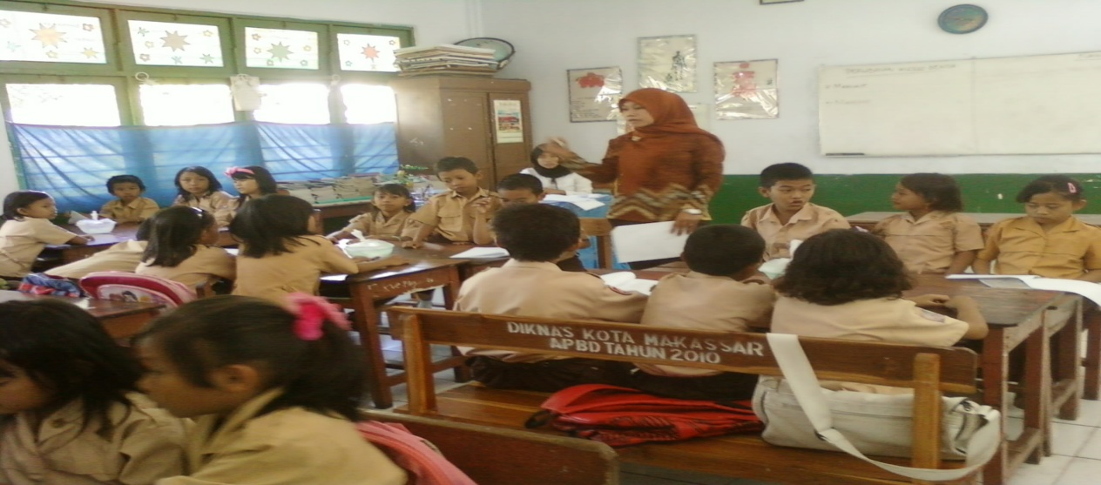

Guru Menyampaikan Materi yang akan dipelajari

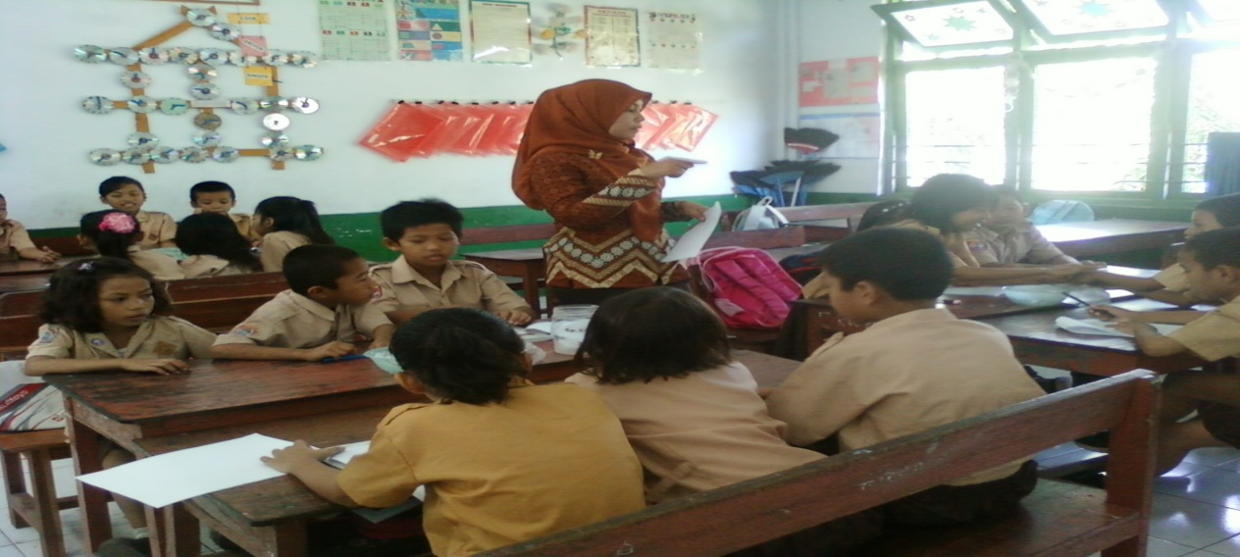

Guru membagi murid kedalam beberapa kelompok secara heterogen

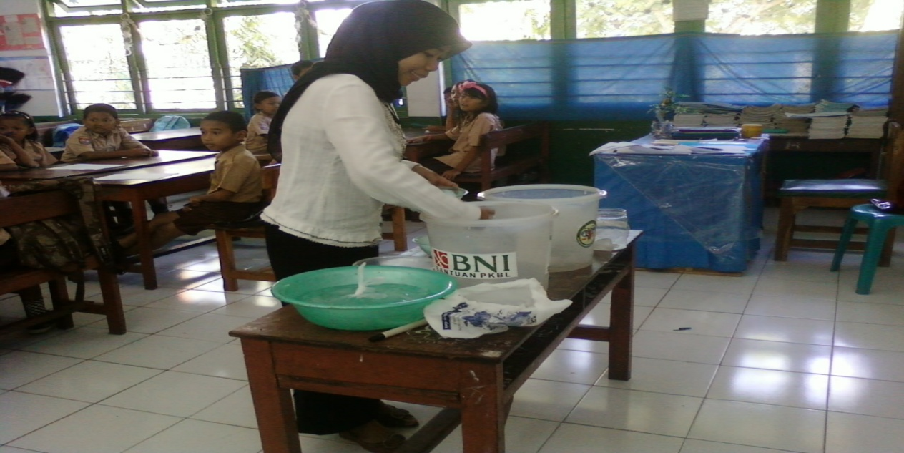

Peneliti menjelaskan alat dan bahan yang akan digunakan dalam percobaan

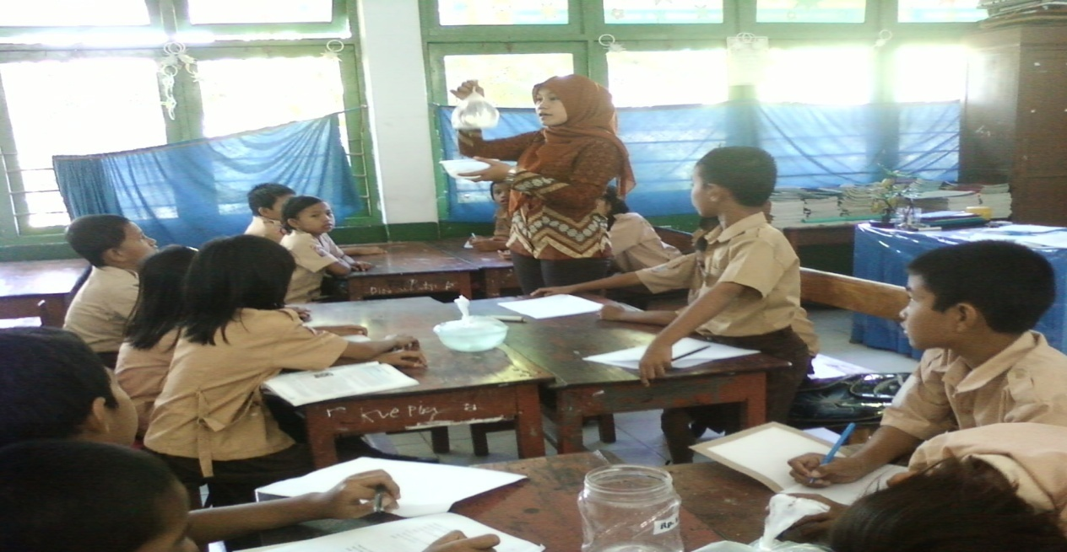

Guru menjelaskan langkah-langkah dari setiap percobaan

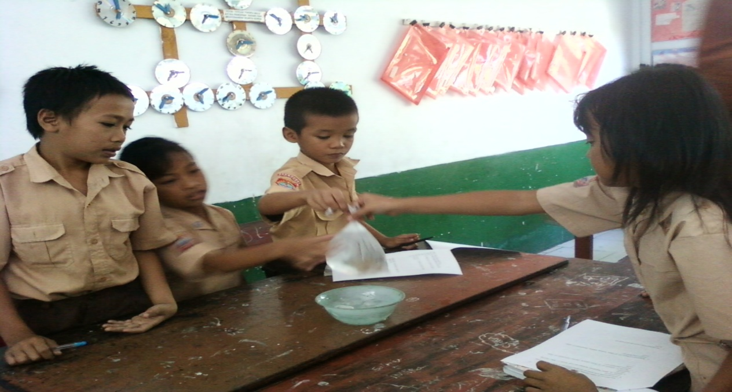

Masing-masing kelompok melakukan percobaan untuk mengumpulkan data atau informasi

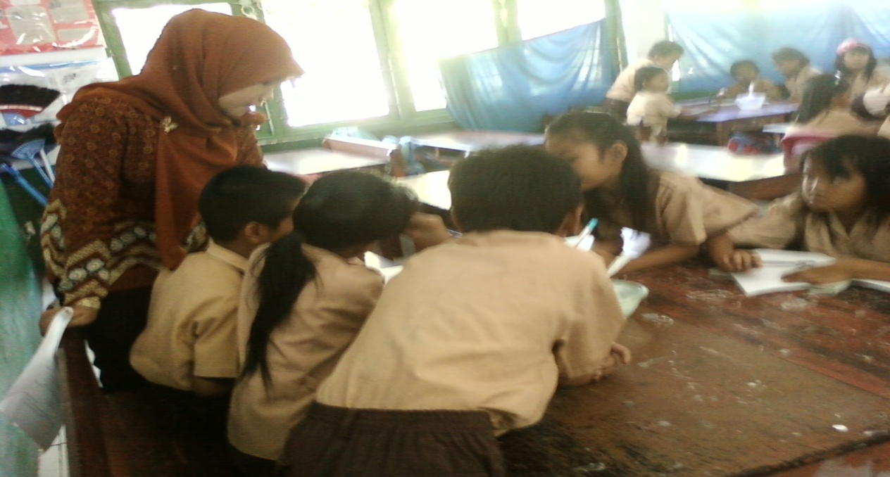

Guru membimbing setiap kelompok dalam melakukan percobaan

RIWAYAT HIDUP
119

MILA ASTUTI. RAIS dilahirkan di desa Lauwo Kecamatan Burau Kabupaten Luwu Timur Propinsi Sulawesi Selatan, anak kedua dari Empat bersaudara dari buah kasih pasangan Muhammad Rais S.Pd dan Nurpati.
Penulis masuk pendidikan formal di SD Negeri 107 Lagego Kecamatan Burau Kabupaten Luwu Timur pada tahun 1994 dan tamat tahun 2000 pada tahun yang sama melanjutkan pendidikan ke MTS Burau dan tamat pada Tahun 2003. Pada tahun yang sama melanjutkan pendidikan ke SMAN 1 Wotu dan tamat pada tahun 2006. Dan pada tahun yang sama 2006 penulis melanjutkan pendidikan pada Program Studi Pendidikan Guru Sekolah Dasar (PGSD) Program Diploma Dua (D II) dan tamat pada tahun 2008. Pada tahun 2009 melanjutkan pendidikan yaitu pada program studi pendidikan guru sekolah dasar (PGSD) program srata satu (SI) Fakultas Ilmu Pendidikan Universitas Negeri Makassar sampai sekarang.

